7. Dělení desetinného čísla - opakování  Postup: 1) Vydělíme obě čísla bez ohledu na desetinnou čárku  (desetinnou čárku si na chvíli odmyslíme)  2) Ve výsledku oddělíme odprava tolik desetinných míst, kolik  desetinných míst mělo číslo, které dělíme  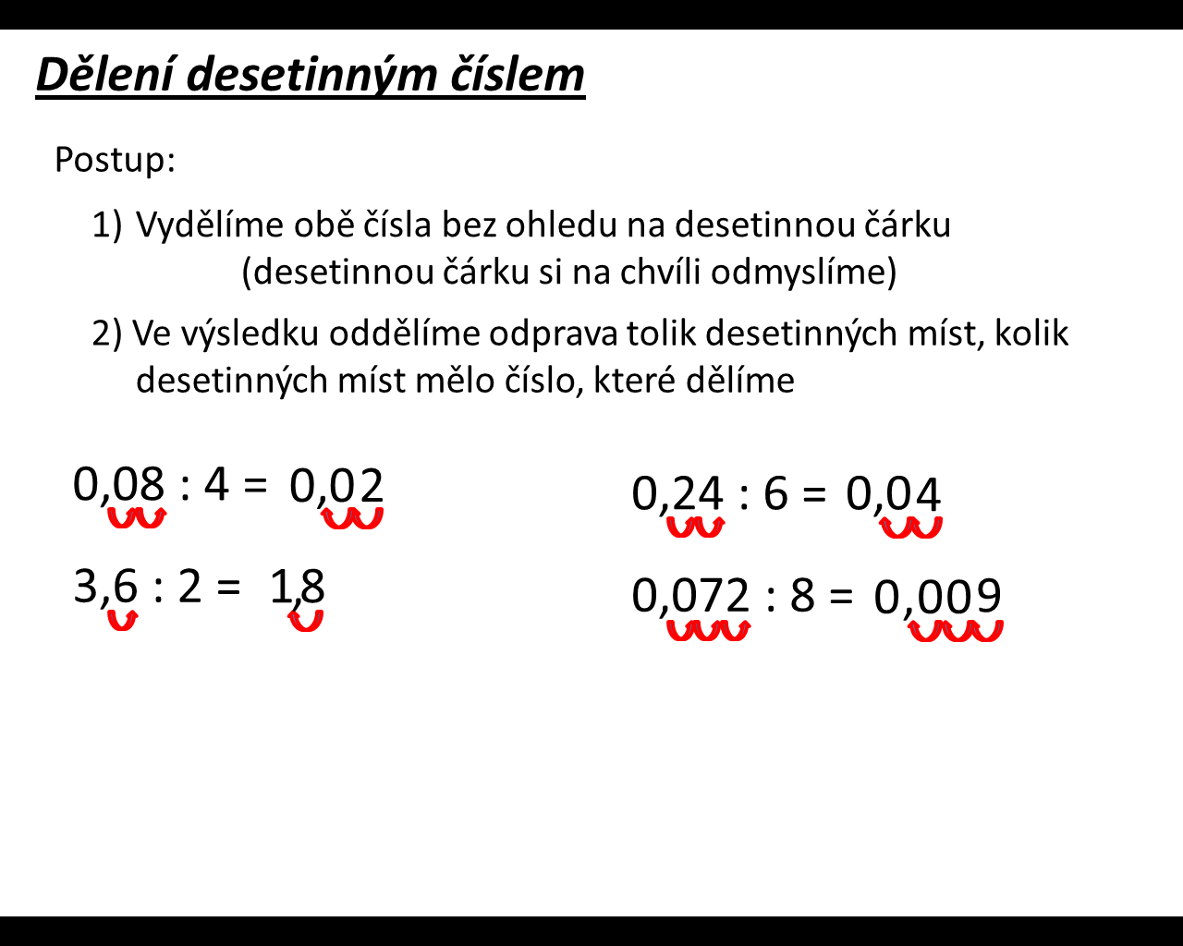  Př.  1) Vypočítejte:  g) 1,5 : 3 =  h) 0,0027 : 3 =  i) 2,8 : 10 =  j) 0,66 : 3 =  k) 3,5 : 7 =  l) 0,018 : 9 =  a) 0,25 : 5 =  b) 3,2 : 4 =  c) 3,6 : 12 =  d) 0,072 : 8 =  e) 0,45 : 15 =  f) 0,0054 : 9 =  2) Vypočítejte:  a) 0,24 : 24 =  b) 4,8 : 4 =  c) 0,76 : 100 =  d) 0,72 : 9 =  e) 0,063 : 9 =  f) 0,0049 : 7 =  g) 1,8 : 6 =  h) 0,3333 : 3 =  i) 3,3 : 11 =  j) 0,55 : 5 =  k) 4,5 : 9 =  l) 0,072 : 6 = | 3) Vypočítejte: (Už víme, že za desetinnou čárkou můžeme připsat libovolný počet nul)  a) 4,0 : 5 = 0,8  b) 0,3 : 6 =  c) 0,01 : 5 =  d) 0,1 : 25 =  e) 0,2 : 5 =  f) 10 : 4 =  g) 0,3 : 15 =  h) 0,04 : 8 =  i) 6 : 15 =  j) 0,1 : 4 =  k) 6 : 4 =  l) 0,09 : 15 =  4) Vydělte písemně:  a) 6259,3 : 7 = b) 49,369 : 6 = c) 4,5137 : 8 = d) 0,08365 : 9 =  5) Vydělte písemně:  a) 6329,4 : 27 = b) 735,84 : 34 =  6) Vydělte písemně beze zbytku:  a) 3,74 : 5 = b) 21 : 8 =  7) Vydělte písemně na 2 desetinná místa:  a) 65,4 : 7 = b) 49 : 9 =

